高等学校资产管理系统
V7.0版二级资产管理员操作说明书

目 录

第一节 系统登陆及管理流程 1

第二节 管理员建账 6

第三节 资产变动管理 14

第四节 资产处置管理 18

第五节 查询 19

第六节 汇总分析 24

固定资产的日常管理

- 系统登陆及管理流程
对于日常的固定资产增加，一般的业务操作流程如下：
第一步：使用人或使用部门资产管理员填写验收单，并生成资产卡片或采购信息提取，生成资产卡片；
第二步：使用部门资产管理员将验收单提交资产管理部门审核；
第三步：资产管理部门审核验收单。如果审核不通过，返回第二步，如果通过，提交给财务审核；
第四步：财务部门审核验收单。如果审核不通过，返回第三步；
第五步：财务部门对已经审核通过的验收单记账；
第六步：利用查询、帐、表等功能，查询各种信息，打印帐表。
原始数据录入、资产变动、资产处置的业务操作流程，基本类似于固定资产增加。
如果是从固定资产增加录入的固定资产，则需要录入验收单信息后再生成卡片信息，然后再填写固定资产卡片必需的信息项；

登录：
可以直接在浏览器的网址栏输入固定资产系统网址点击回车键，输入界面的账号密码进行登陆。
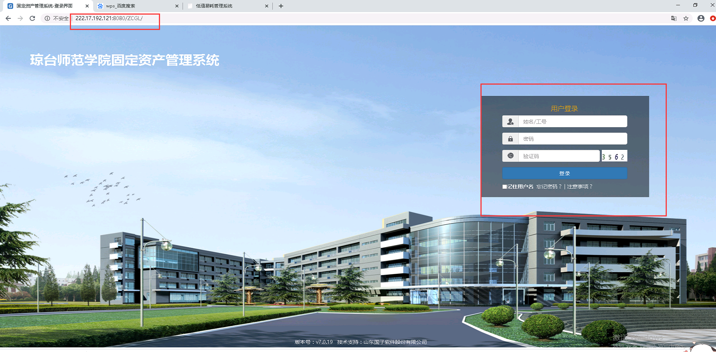

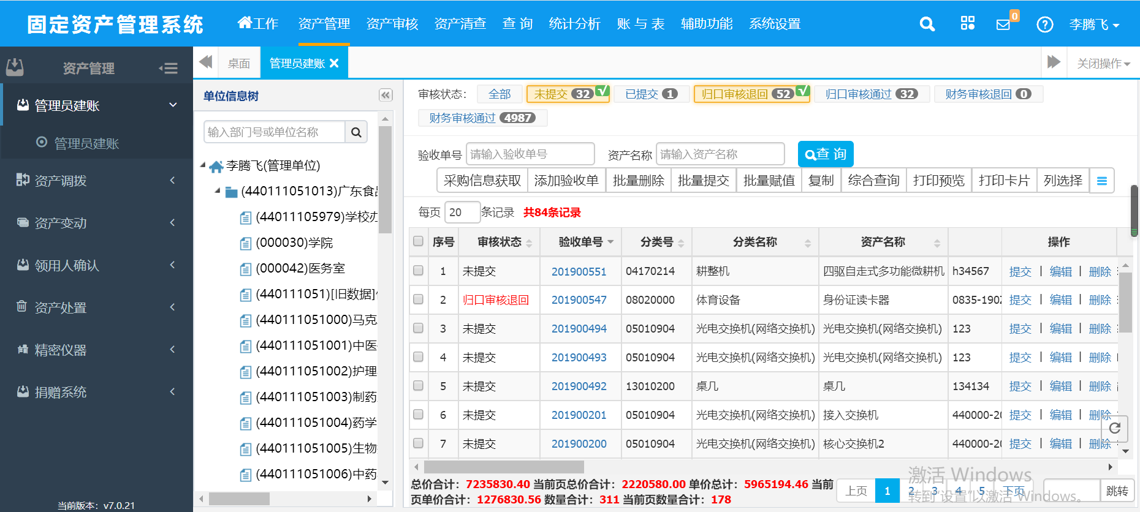

- 管理员建账
新增加的资产（包括自建、租赁、借用、购买、受赠、交换等方式）在管理员建账—管理员建账窗口中添加到系统中去。基本步骤为：添加新验收单、验收单的大类选择、填写验收单信息项、生成卡片、填写卡片信息项、提交资产审核。
- 本窗口中显示的验收单的范围
登录操作员有权管理单位和大类的所有新增验收单、资产审核未通过的验收单、已提交资产审核的验收单三种。
- 验收单编号的规则
验收单编号的默认构成为前4位为年份，后5位为流水号，后5位流水号其可用区间，默认为00001至99999，生成验收单编号时，将根据优先选择流水号区间中最小且未使用的编号的原则顺序产生。
由于验收单删除等原因，后添加的验收单的编号，未必大于先添加的验收单的编号。由验收单生成的资产卡片的资产编号前四位与验收单的前四位相同。
管理员建账的用户界面（如图所示）简介：

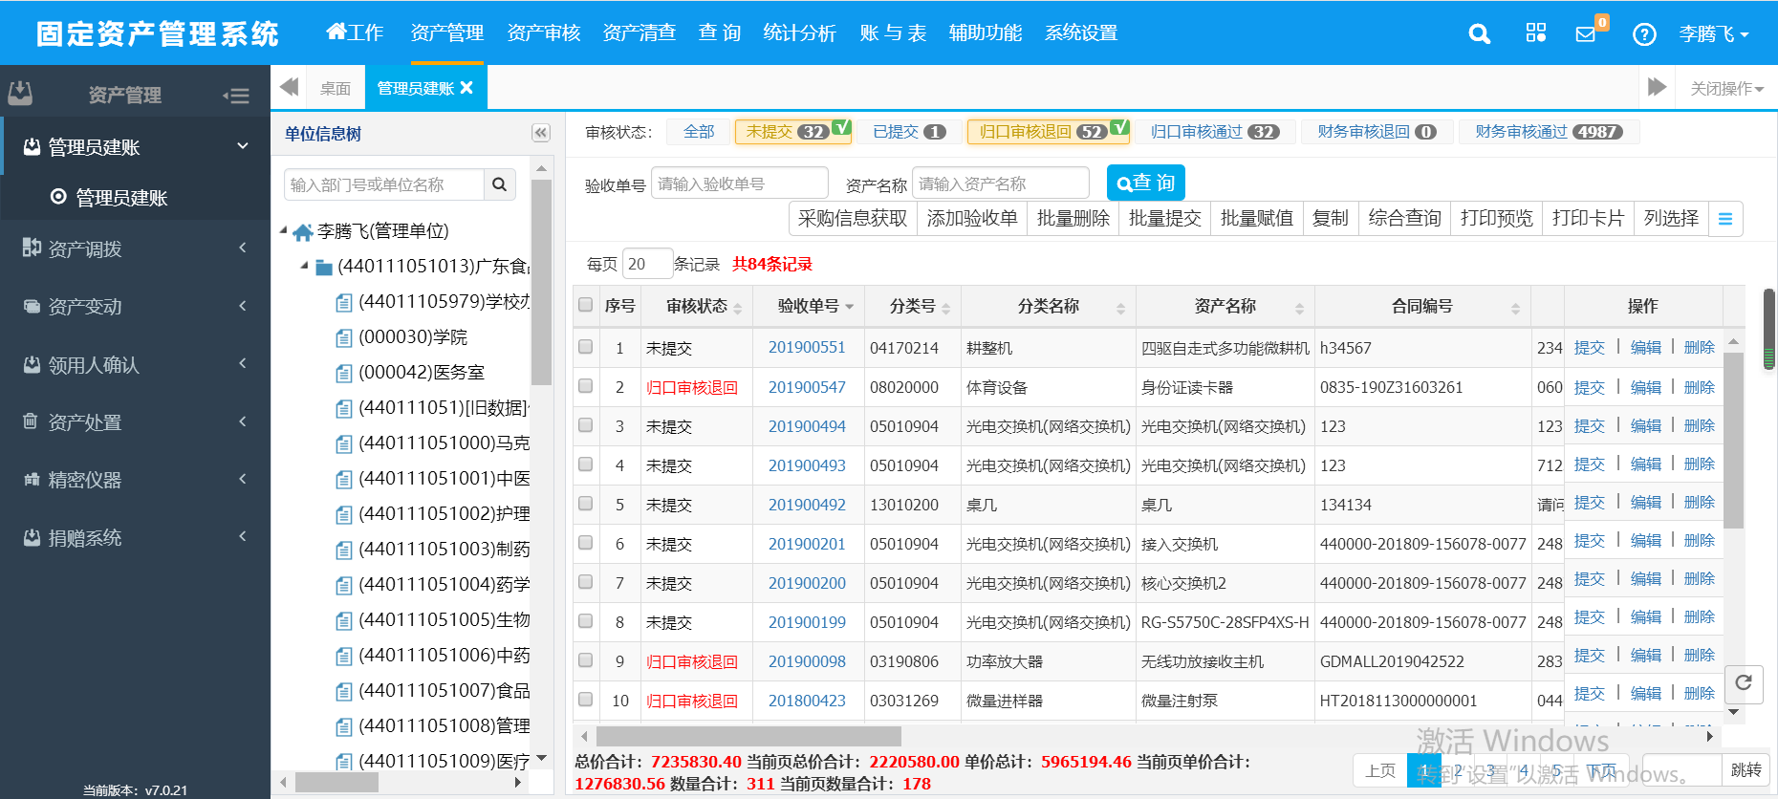
屏幕的最右边为功能菜单，程序运行期间一直存在，只是根据操作员操作权限的不同，可进行的操作有所不同。通过各菜单按钮的文字，可以大致了解其功能。
用户工作区窗口分为左右两部分，左侧为使用单位的树状结构窗口。右侧为验收单信息显示区。
- 数据的组织处理
当用鼠标点击左侧的单位树某一节点时，右侧显示的信息为所点击的单位和其下级单位的所有验收单，当点击顶级结点时显示的是当前操作员有权管理的单位和大类内的所有验收单，并且可以定位所选择的单位树节点。
- 新增固定资产的验收单
管理员建账方法：通过管理员建账来添加、生成验收单。
- 管理员建账操作

第一步 增加验收单：
1、在单位树上选择验收单的申购单位，点击功能操作按钮中的【增加验收单】，就可以增加新的验收单。
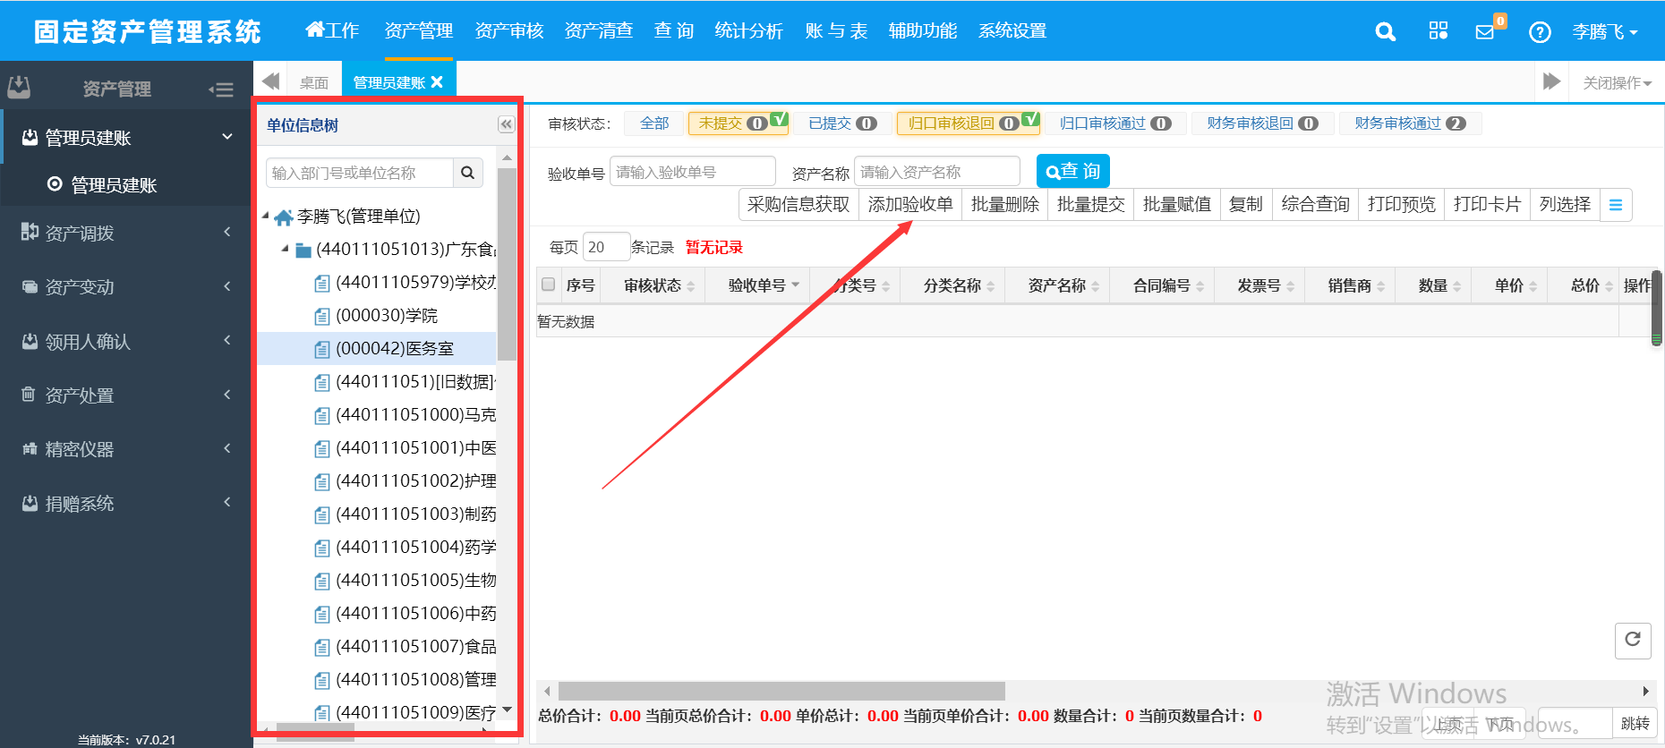

2、点击添加验收单会显示管理员建账业务说明，说明中也会有详细的管理员建账说明。请老师仔细阅读，点击已阅读，不再显示后。可关闭。
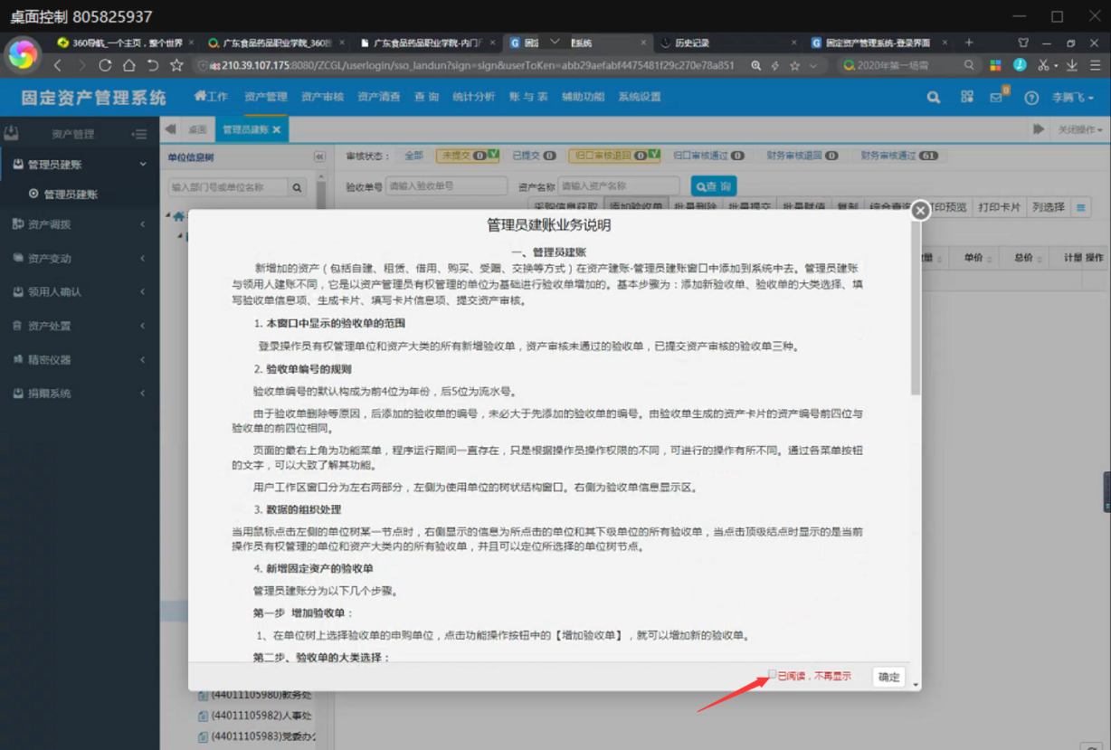

第二步、验收单的大类选择：
1、输入资产名称或分类代码的部分或全部，可以反查符合条件的资产的分类代码、分类名称及资产名称，双击选择目标行即可。
2、点击分类代码、财政分类框右侧的【选择】按钮，弹出权限范围内的分类代码对话框，如下：
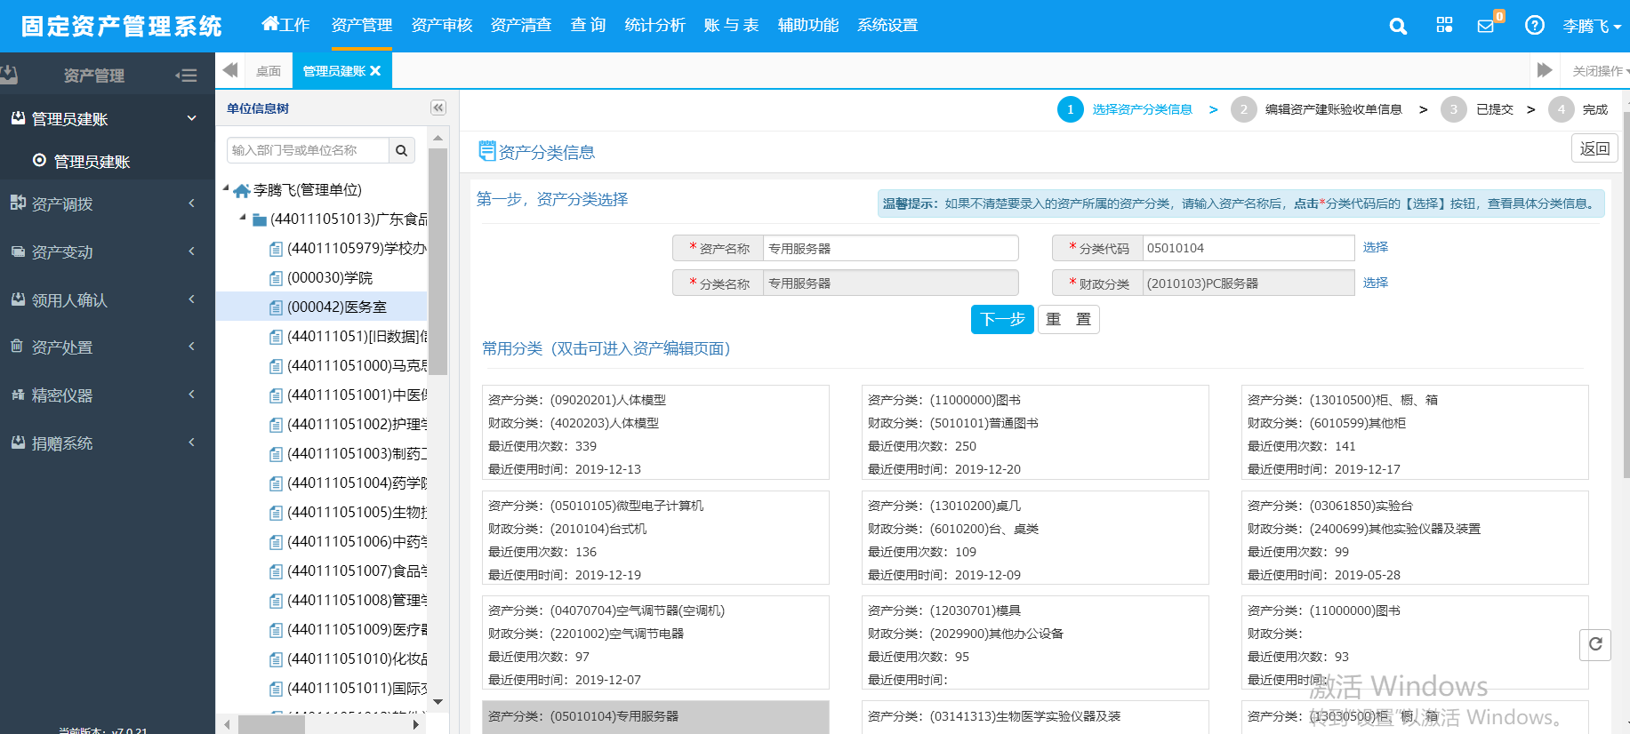

可以通过三种方式选择分类代码：
第一种：直接录入分类号或分类名称，符合条件的所有分类信息显示在下拉列表窗口中。
第二种：点击左边的【选择】，先通过大类选择下拉框选择要添加的大类。再展开树节点找到要添加的分类，添加即可。
第三种：选择【常用分类】选项卡，可直接点击选择大类。
选择分类代码后，可根据新增资产的实际情况对新增验收单信息进行填写、修改。字段信息为红色字体的均为必填项，如果填写不完整则不能生成卡片，在生成卡片时会给出提示。图中带有【选择】按钮的信息项通过点击该按钮进行填写或修改信息。为了便于以后的管理、统计、分析、查询，选择资产类别时，应尽可能到明细类别，原则上应选择到资产类别树上的最详细的分类。
自适应信息项处理：验收单的详细信息将根据所选分类的不同显示不同的信息项。不同类别（教育部十六大类）的资产有各自不同的信息项。共同信息项不会改变。
第三步：编辑验收单信息
验收单的大类选择完成之后，点击下一步，进入到资产验收单的编辑界面，增加验收单的基础信息，填写完成后，点击保存按钮对编辑信息进行保存。
验收单信息填写完毕后，点击工具栏按钮【保存】，系统自动根据验收单中“数量”生成相应数量的资产卡片，在验收单信息的下方显示。 如图所示。

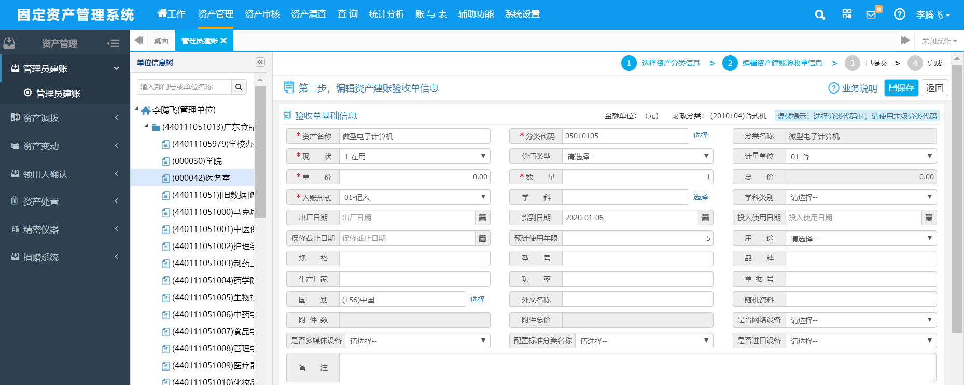
下方的所需的采购信息除了采购组织形式，预算项目编号。经费项目外，其余的字段信息都可在采购系统中自动提取。也可手动录入。
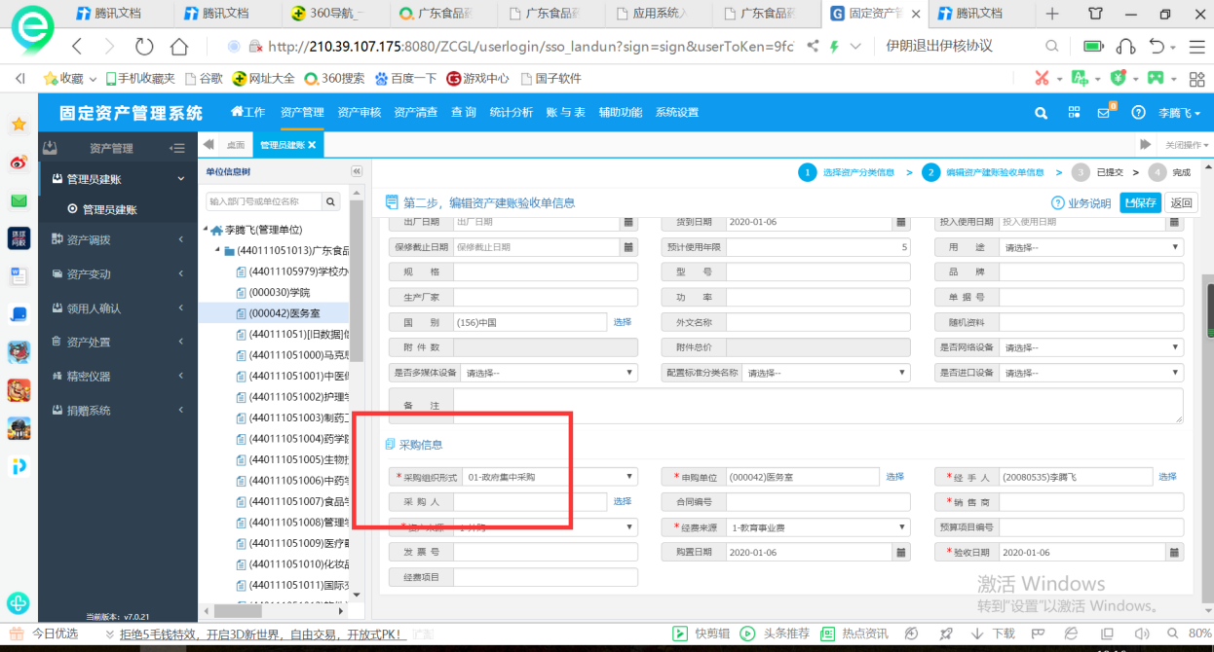
在验收单的【详细信息】标签页内可填写卡片的使用单位、使用人、使用方向、存放地点、档案号信息，对于卡片其他的信息项可在【卡片列表】页面中修改。
注意：使用人、使用方向、使用部门的填写灵活而方便，可以自己手动输入编号或名称，可以通过选择按钮进行选择填写，可以在编辑页面填写，也可以在列表页面填写。
第四步：增加文档信息
点击文档信息，选择要上传的文档或图片信息。可在文档信息中增加以下图片：合同封面、发票原件、资产外观、资产型号。如下图：
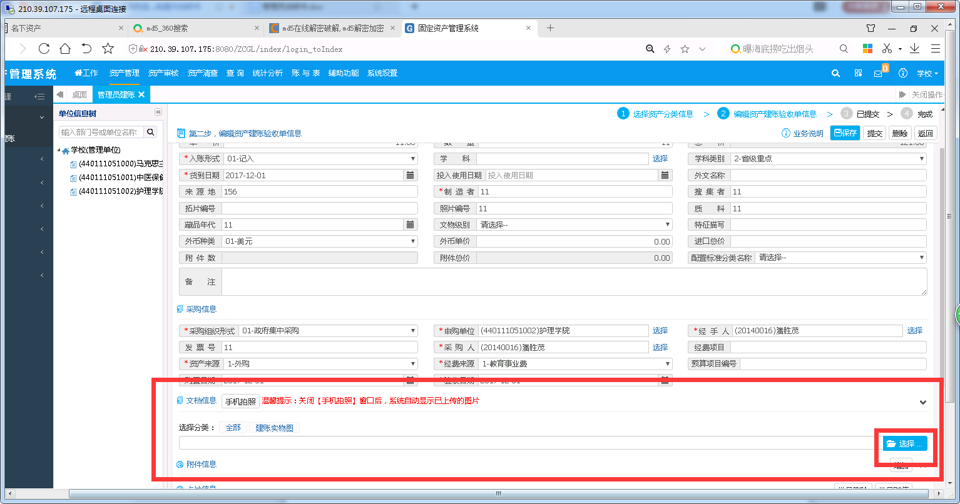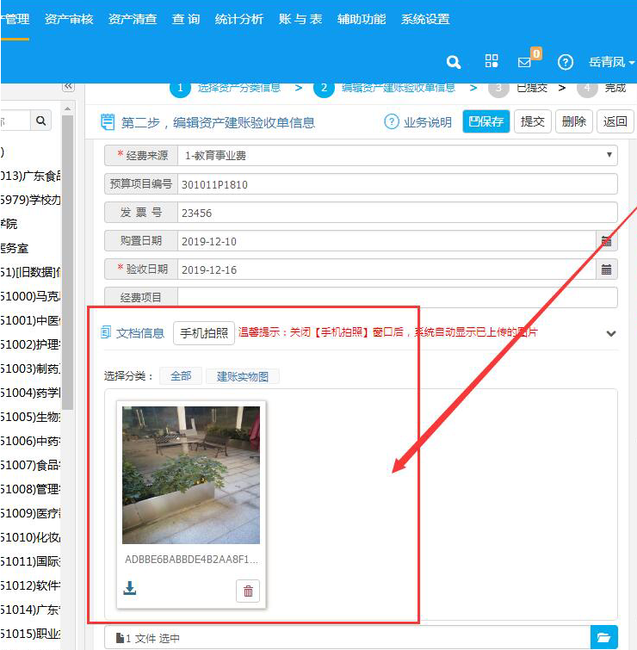

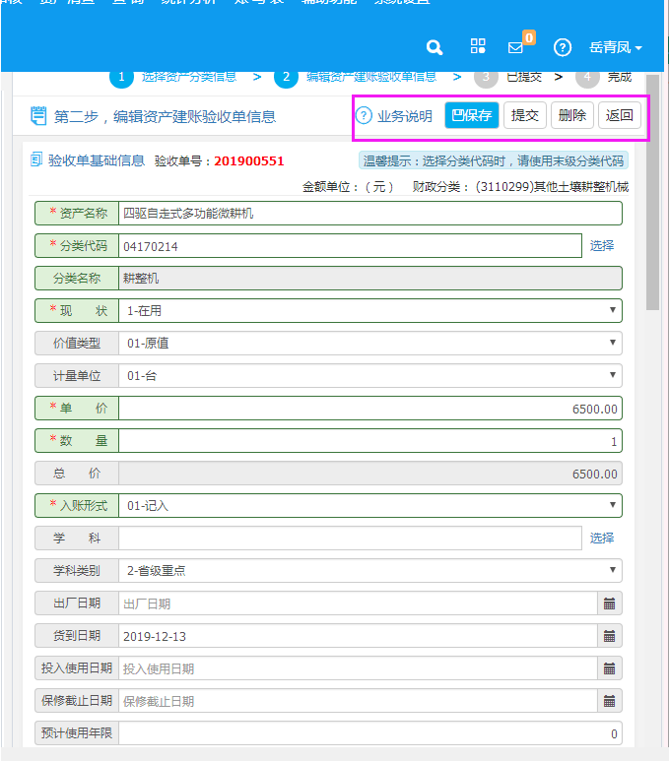

- 工具栏其它按钮介绍
（1）【查看】：选择一条验收单，点击【查看】按钮，查看该条验收单的详细信息。在卡片列表页面中的【查看】可查看卡片的详细信息。
（2）【提交】：对未提交的验收单执行提交操作，可以选择多条信息同时提交。提交时除了检查验收单的必填项是否填写完整外，还需要检查相应的卡片数量与验收单中的数量是否相等、卡片的使用人、使用单位、使用方向、存放地点（土地、房屋、构筑物资产除外）等信息项是否填写完整等，并且所有信息项符合要求后验收单方可提交。
注意：验收单提交可以对选中的一条或多条验收单进行操作，验收单提交后，验收单上的卡片自动随着验收单提交。
- 【删除】：在验收单列表中，删除选中的验收单同时删除其相应的卡片信息；在卡片列表中，只删除选中的卡片，不会删除卡片对应的验收单信息。可以选中多条验收单或卡片记录进行批量删除。
（4）【批量赋值】：在固定资产增加的验收单列表和卡片列表中都有该项操作，它是针对某一信息项的批量赋值操作。
（5）【打印预览】：在验收单列表中打印验收单；在卡片列表中打印卡片。验收单只能打印当前选中的，而卡片可以批量打印，即可对选中的多个资产卡片进行打印。
如图：
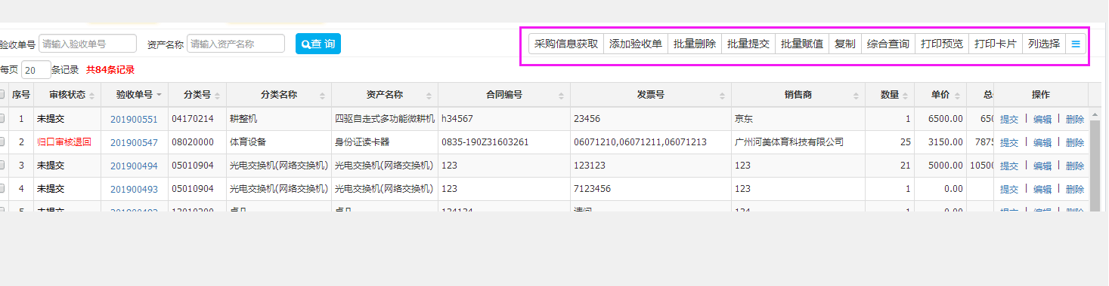

- 资产变动管理
任何一件固定资产，在使用过程中都可能会发生某些属性的变化，变动管理会跟踪并记录下每一件资产从购置后到平时使用状态的变化。
资产变动只能对已经通过财务审核，正式进入固定资产账户的资产数据进行变动。对于尚未通过财务审核的数据，应该直接从固定资产录入窗口进行修改。
资产变动有资产调拨、资产项目变动、资产价值变动三种变动。
固定资产变动管理窗口：点击【项目变动】，右边进入数据显示区域。如图所示。
项目变动：点击【项目变动】按钮，可对选中资产进行使用单位、使用人、现状、存放地点（房屋构筑物，土地类除外）、使用方向、数量（房屋构筑物，土地类除外）的变动。对于单项大类资产的变动，房屋构筑物类还可进行层数、建筑面积、自然间数，附属设施进行变动，对于土地类还可以进行面积变动，对于图书类还可以进行图书册数变动。
注意：选择的变动资产不能是处置或变动过程没有通过最后审核流程的资产。
单价变动操作和附件增加、附件处置的前期操作类似于项目变动。

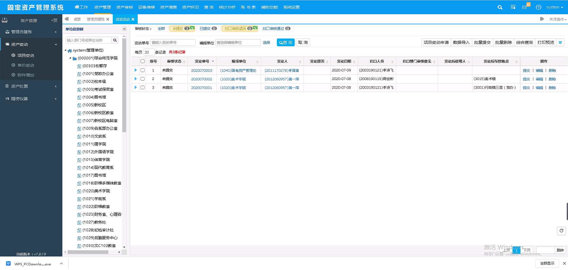

【编辑】：编辑按钮可以修改当前选中的变动记录的变动单信息。
【查看】：查看当前选中的变动记录的变动信息。
【删除】：在【变动单列】表页面选中变动单记录，点击删除按钮将删除变动单，在【详细信息】页面，选中资产，点击删除按钮将删除变动单上该资产。
【提交】：提交选中的变动单。
【打印预览】：预览变动报告单，同时在预览窗口中可以打印。图为资产项目变动报告单的预览效果：

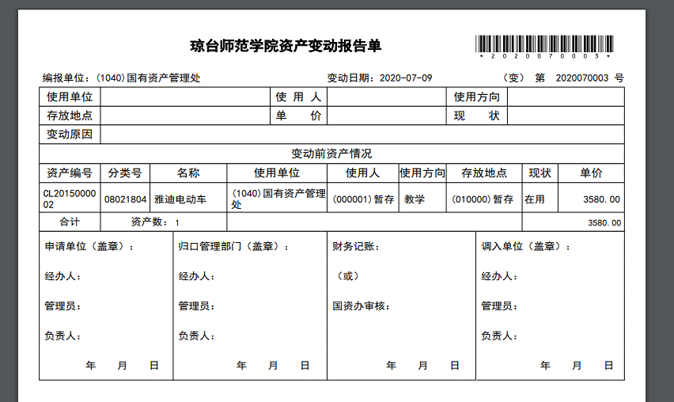
注意：变动单的相关文档的上传操作请参照验收单的相关文档的上传操作说明。

资产变动：
1.先选择编报单位，再选择归口人员
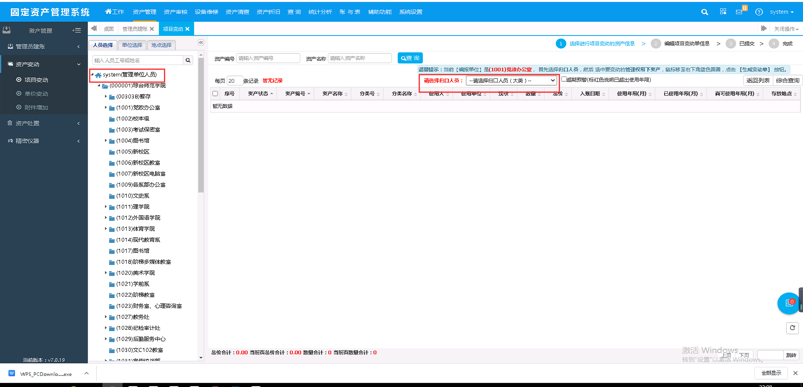

2.选择要变更的资产，鼠标移至右下角蓝色圆圈，点击 【生成变动单】 按钮。编辑信息之后提交即可
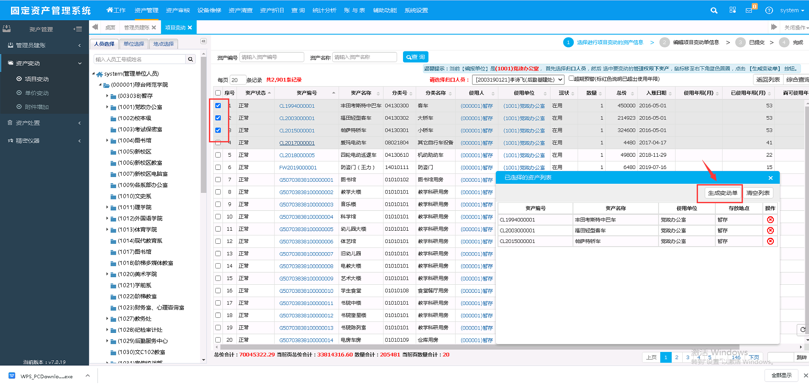

- 资产处置管理
处置管理是一件已完成其作用、失去了基本功效的固定资产，从现有固定资产账户中将其去除所履行的最后一道手续。主要有出售、报损、报废和无偿调拨四种处置方式。
只能对已经通过财务审核，正式进入固定资产账户的资产数据进行处置。对于尚未通过财务审核的数据，应该从录入窗口进行修改或删除，无需进行处置。
尚未经过财务部门审核通过的处置存放在备查账户，不对查询、报表产生影响。
固定资产处置管理窗口：点击【资产处置管理员汇总】按钮，右边进入数据的主要显示区域。如图5-20所示。
点击【添加处置报告单】按钮，就会自动进入可以进行资产处置的报告单列表界面，如图5-21所示。点击【生成处置报告单】按钮，进入到编辑页面，如图5-22所示。
编辑页面处置方式的下拉框列出了七种处置方式：出售、报损、报废和无偿调拨、股权划转、有偿转让、置换、其他。处置原因文本框用于输入处置原因说明。设置完处置项目并输入原因（可以不填）后 点击【保存】按钮即可。
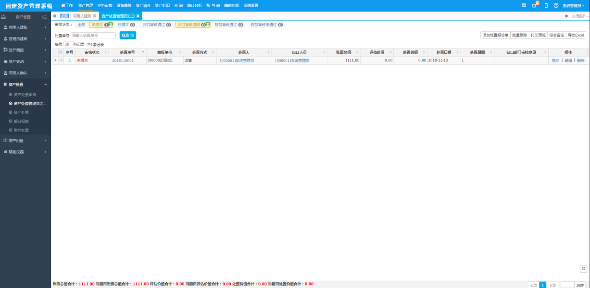
图5-20
【编辑】：编辑当前选中的处置报告单信息。
【查看】：查看当前选中的处置报告单信息。
【批量删除】：在页面点击批量删除按钮，将删除当前选中的处置报告单，在详细信息页面，选中处置单上的资产，点击删除按钮，将删除该处置单上的资产。
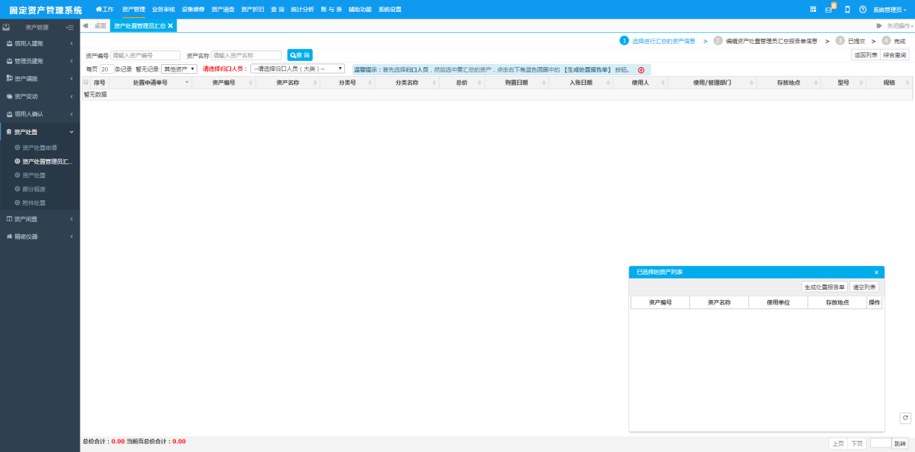
图5-21
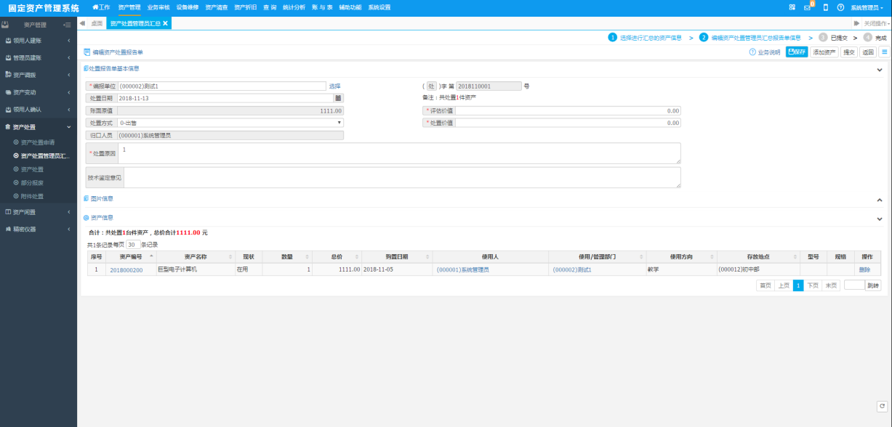
图5-22
【提交】：提交当前选中的处置报告单。
【添加资产】：点击添加资产，可以继续添加需要处置的资产信息。
注意：变动单的相关文档的上传操作请参照验收单的相关文档的上传操作说明。
- 查询
为方便用户对固定资产基本信息的各种查询及筛选，本系统设置了验收单查询、资产查询、资产变动查询、资产处置查询、资产分类查询、实验室查询、附件查询等功能。
查询窗口常用的工具按钮为【查看】、【打印预览】、【打印列表】、【列选择】、【综合查询】、【跟踪查询】、【导出Excel】、【组合排序】、【汇总分析】，如图6-1所示。
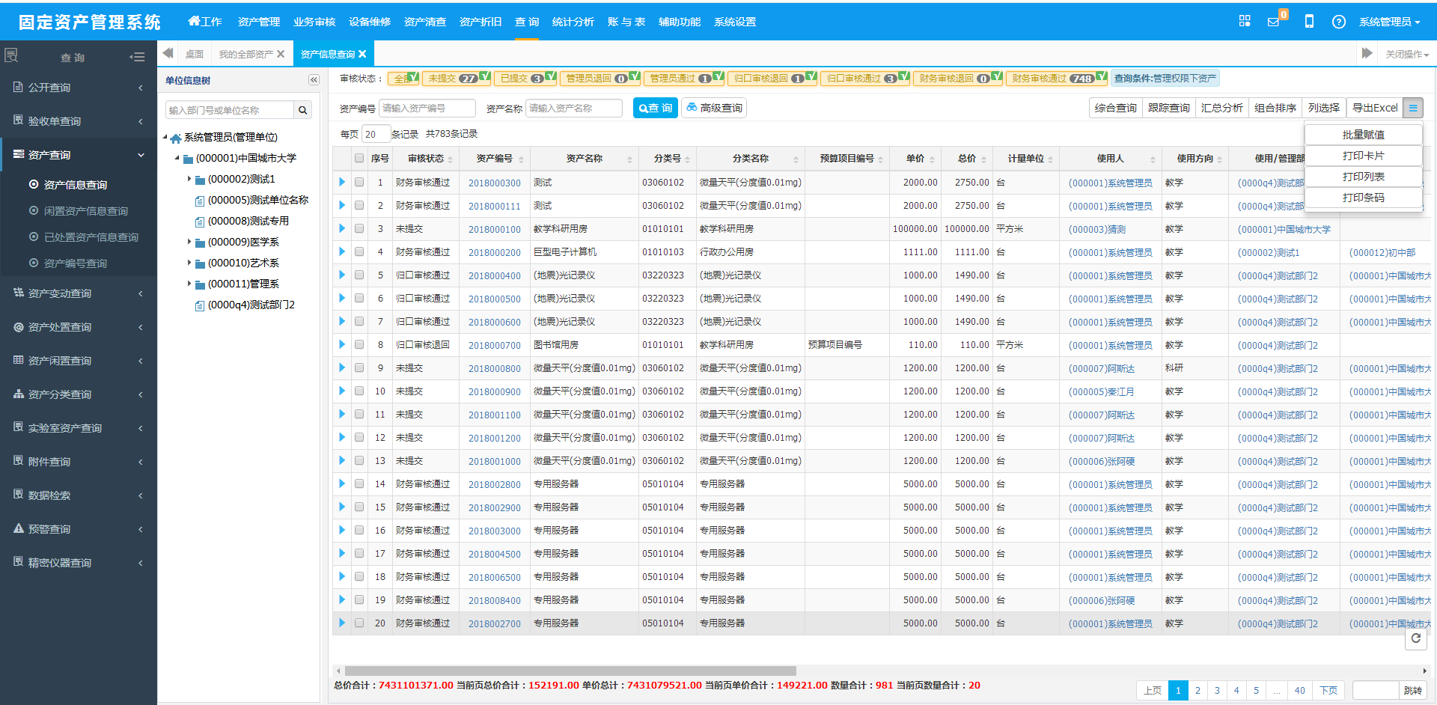
图6-1
已处置信息查询、变动单信息查询、处置单信息查询提供了【跟踪查询】功能。
用户可查询的记录范围：登录操作员有权管理的单位的资产信息。
下面对工具栏中的各按钮功能进行介绍。
- 【查看】：用于查看选中的一条记录的相关信息，如验收单信息、资产卡片信息、变动、处置报告单信息等。
- 【打印预览】：用于当前选中的固定资产验收单/管理卡片/变动报告单/处置报告单的预览和打印。
- 【导出Excel】：可以将数据列表中的数据导出，保存为Excel的文件格式。
- 【高级查询】：输入查找条件进行查找后，符合条件的信息将会显示在数据列表中。（具体操作参见第四章第三节）
- 【汇总分析】：按照一定条件，汇总当前查询窗口的数据，还提供自定义条件汇总分析功能。
在资产信息查询窗口中，选择一条资产信息，点击资产名称下的蓝色链接会弹出资产的卡片详细信息界面，如果上传文档信息，资产图片等。还可在文档信息里查看。如图6-2所示。
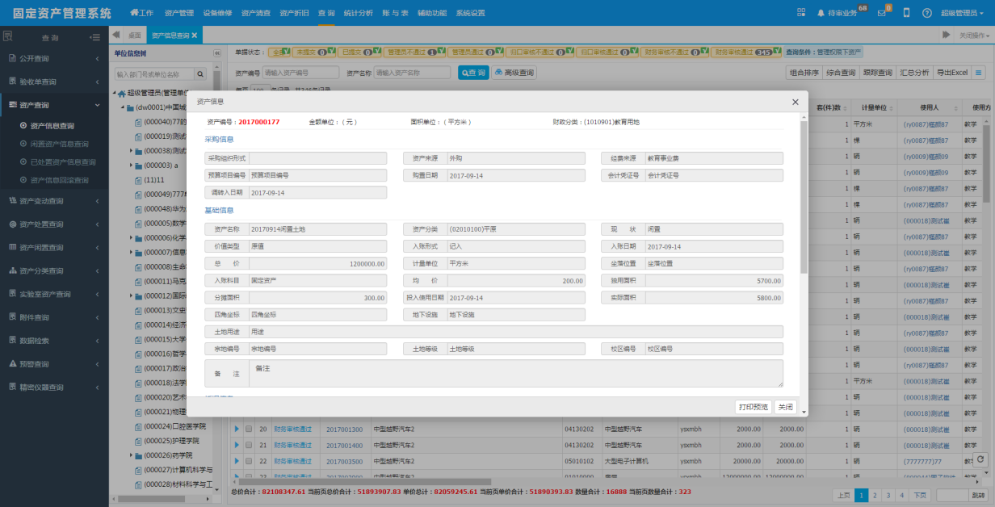
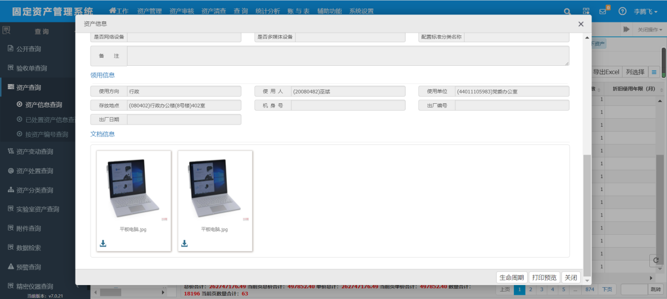

图6-2

在验收单信息查询窗口中选择一条验收单信息，点击验收单号的蓝色链接会弹出验收单的详细信息界面，如图6-3所示。
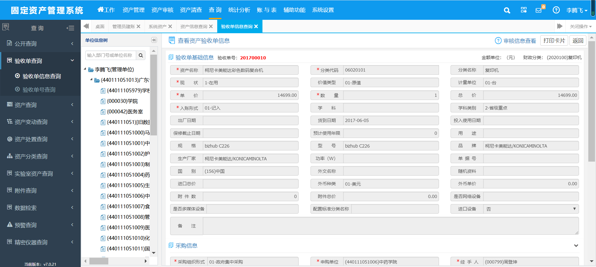
图6-3
下面以资产信息查询、按使用单位查询介绍查询功能的操作方式。
- 资产信息查询
选择查询—资产查询—资产信息查询，进入资产查询选择条件界面，如图6-5所示。
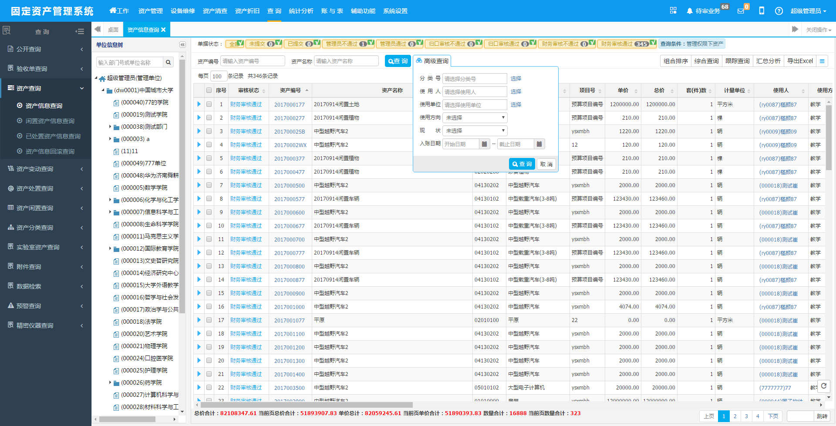
图6-4
窗口中左、右两个部分，左边是登陆人权限下的所有单位，点击任意一个单位，筛选出该单位下所有的资产。右边是列表页面，右侧的页面分为三个部分，上面是单据状态、中间是查询条件，下面是按条件筛选出来的信息。
【查询】：输入资产编号、资产名称，点击【查询】按钮，可以筛选出需要的信息。
【高级查询】：点击【高级查询】，会出现一个下拉选框，里面是查询条件，输入查询条件，点击查询，可以查询相关信息。
- 按使用单位查询
按使用单位查询，顾名思义就是按照资产的使用单位查询资产信息。
选择查询—资产分类查询—按使用单位查询，进入按使用单位查询界面，如图6-5所示。左边为当前操作员有权管理的单位树，右边为资产信息列表，列表中的数据随着左边单位树当前选中项的改变而改变。
操作方法：点击单位树中某节点，右边将显示该单位下操作员有权管理的资产。
查询指定单位的资产：在单位树上方的编辑框中输入指定的单位编号，点击搜索按钮，列表中即可显示指定单位下的所有权限内的资产，按存放地点查询、按使用人查询、按资产分类查询的操作方式及界面都参照按使用单位查询，

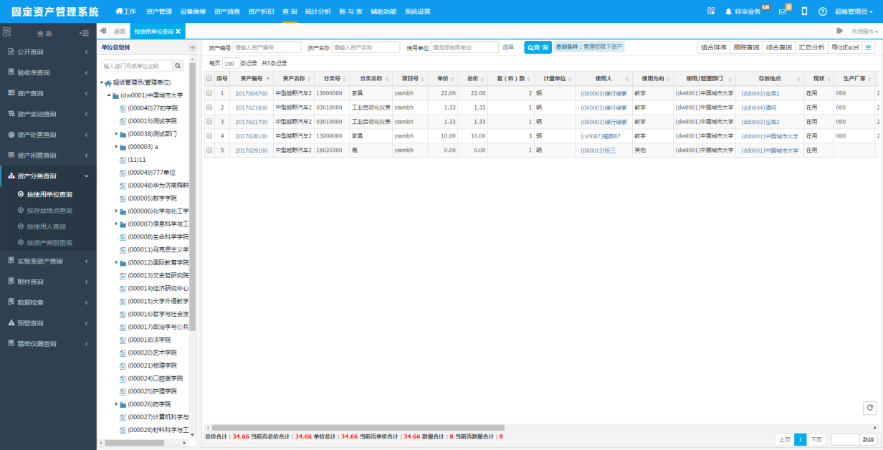

图6-5
- 资产处置信息查询：
查询列出权限单位和大类范围内所有已处置资产信息。

- 汇总分析
【汇总分析】：可以按使用部门、资产分类、存放地点、使用方向、经费来源、资产现状、资产来源、购置年份、使用人汇总当前查询列表窗口中的数据，汇总方式提供了汇总表和汇总图。
点击查询—资产查询—资产信息查询—汇总分析，弹出如图6-7窗口。
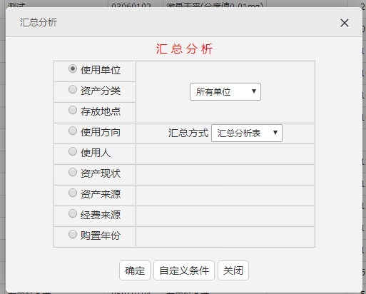
图6-7
除固定的汇总条件外，系统还提供了自定义汇总，点击自定义条件按钮，如图6-8所示。

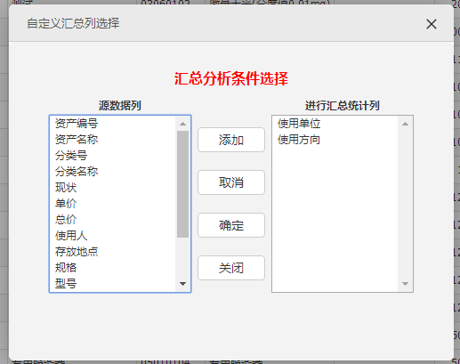
图6-

窗口中左边列出了自定义条件，将左边的信息移动到右边，表示按照使用单位、使用方向汇总查询列表中的数据，点击【确定】按钮，汇总结果如图6-9所示。

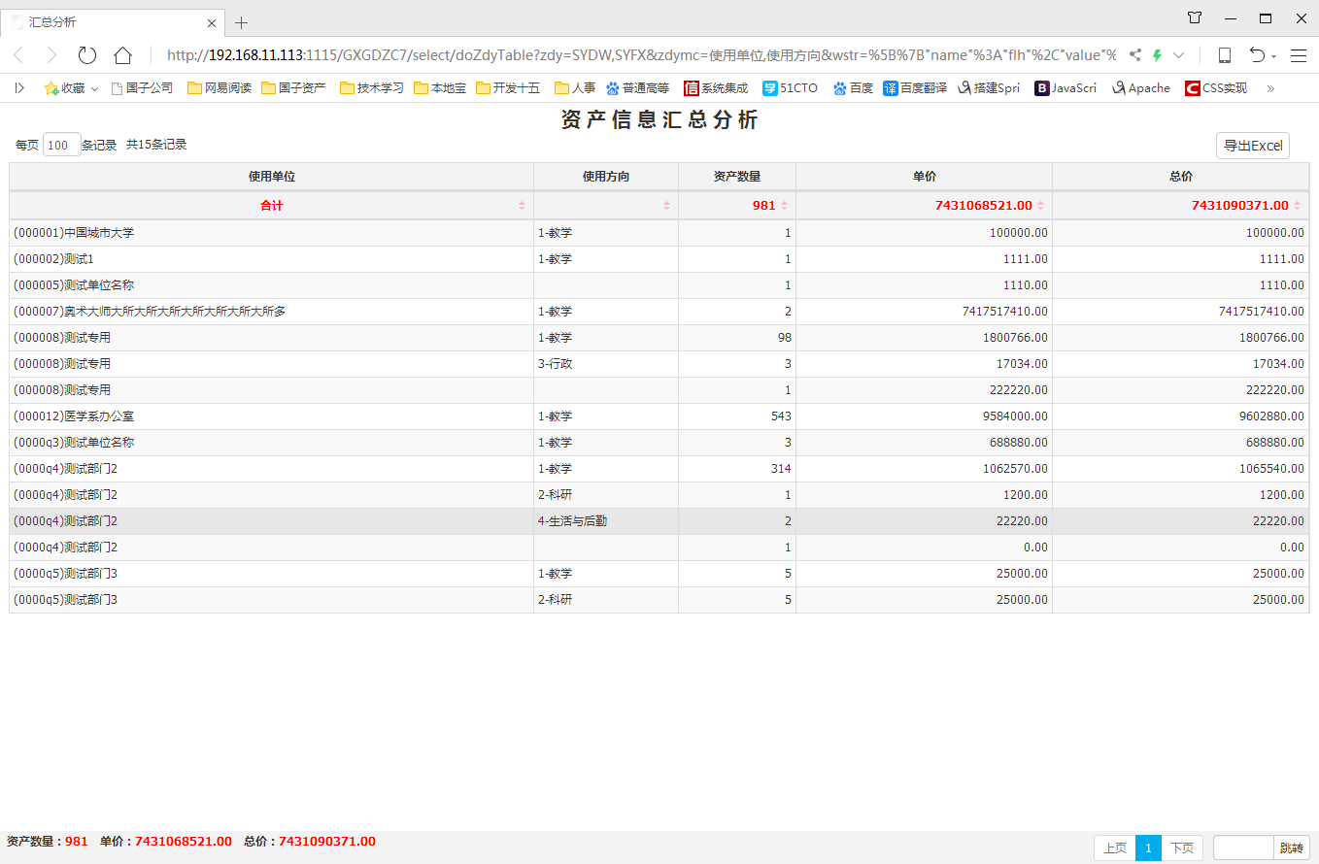
图6-9

